Resolución del Pleno del Instituto de Transparencia, Acceso a la Información Pública y Protección de Datos Personales del Estado de México y Municipios, con domicilio en Metepec, Estado de México, a doce de junio de dos mil diecinueve.

VISTO el expediente formado con motivo del recurso de revisión 02240/INFOEM/IP/RR/2019, interpuesto por xxxxx xxxxx xxxxx en lo sucesivo EL RECURRENTE, en contra de la respuesta a su solicitud por parte del Ayuntamiento de Ixtlahuaca, en lo sucesivo el SUJETO OBLIGADO, se procede a dictar la presente resolución con base en los siguientes:

- A N T E C E D E N T E S

Primero. Solicitud de acceso a la información.
Con fecha diecinueve de marzo de dos mil diecinueve, EL hoy RECURRENTE presentó a través del Sistema de Acceso a la Información Mexiquense, en lo subsecuente el SAIMEX ante el SUJETO OBLIGADO, la solicitud de acceso a la información pública, a la que se le asignó el número 00054/IXTLAHUA/IP/2019, mediante la cual requirió la información siguiente:

“SOLICITO SABER QUE TIPO DE OBRA SE ESTA REALIZANDO EN LAS OBRAS LOCALIZADAS EN LOS CROQUIS ANEXOS ASÍ COMO EL PROCESO LEGAL QUE SE LES ESTE LLEVANDO. “(sic)

A dicha solicitud de información adjuntó el archivo electrónico denominado: “UBICACIONES.pdf”, a través del cual exhibió dos imágenes que serán analizadas más adelante, en el considerando correspondiente al estudio del asunto, asimismo por el mismo medio electrónico, señaló como modalidad de entrega de la información solicitada el siguiente: “A través de SAIMEX”.

Segundo. Respuesta.
De la revisión a las constancias que integran el expediente en que se actúa se advierte que en fecha veintiséis de marzo de dos mil diecinueve el SUJETO OBLIGADO dio contestación a la solicitud de acceso a la información pública dentro del plazo de quince días otorgado por el artículo 163 de la Ley de Transparencia y Acceso a la Información Pública de la entidad, a través de la cual refirió:

“Ixtlahuaca de Rayón; México, a 26 de marzo de 2019 C. XXXXX XXXXX XXXX P R E S E N T E Por medio del presente me permito enviarle un cordial y afectuoso saludo, al mismo tiempo y en atención a su solicitud 00054/IXTLAHUA/IP/2019 de fecha diecinueve de marzo del dos mil diecinueve; donde solicita lo siguiente: “…SOLICITO SABER QUE TIPO DE OBRA SE ESTA REALIZANDO EN LAS OBRAS LOCALIZADAS EN LOS CROQUIS ANEXOS ASÍ COMO EL PROCESO LEGAL QUE SE LES ESTE LLEVANDO.…”; al respecto refiero que de acuerdo al artículo 12 de la Ley de Transparencia y Acceso a la Información Pública del Estado de México y Municipios, que a la letra dice: “…Los Sujetos Obligados sólo proporcionarán la información pública que se les requiera y que obre en sus archivos y en el estado en que ésta se encuentre. Lo obligación de proporcionar información no comprende el procesamiento de la misma, ni el presentarla conforme al interés del solicitante; no estarán obligados a generarla, resumirla, efectuar cálculos o practicar investigaciones…”; al respecto envió a Usted la información siguiente: Al respecto envió en formato PDF (ANEXO) Sin otro particular por el momento quedo de Usted; para cualquier duda y/o aclaración al respecto. A T E N T A M E N T E LIC. LUDIVINA ERIKA VIEYRA URBINA TITULAR DE LA UNIDAD DE TRANSPARENCIA Y ACCESO A LA INFORMACIÓN PÚBLICA MUNICIPAL” (SIC)

Para tal efecto adjuntó el archivo electrónico denominado “ANEXO.pdf”, el cual contiene el siguiente oficio:
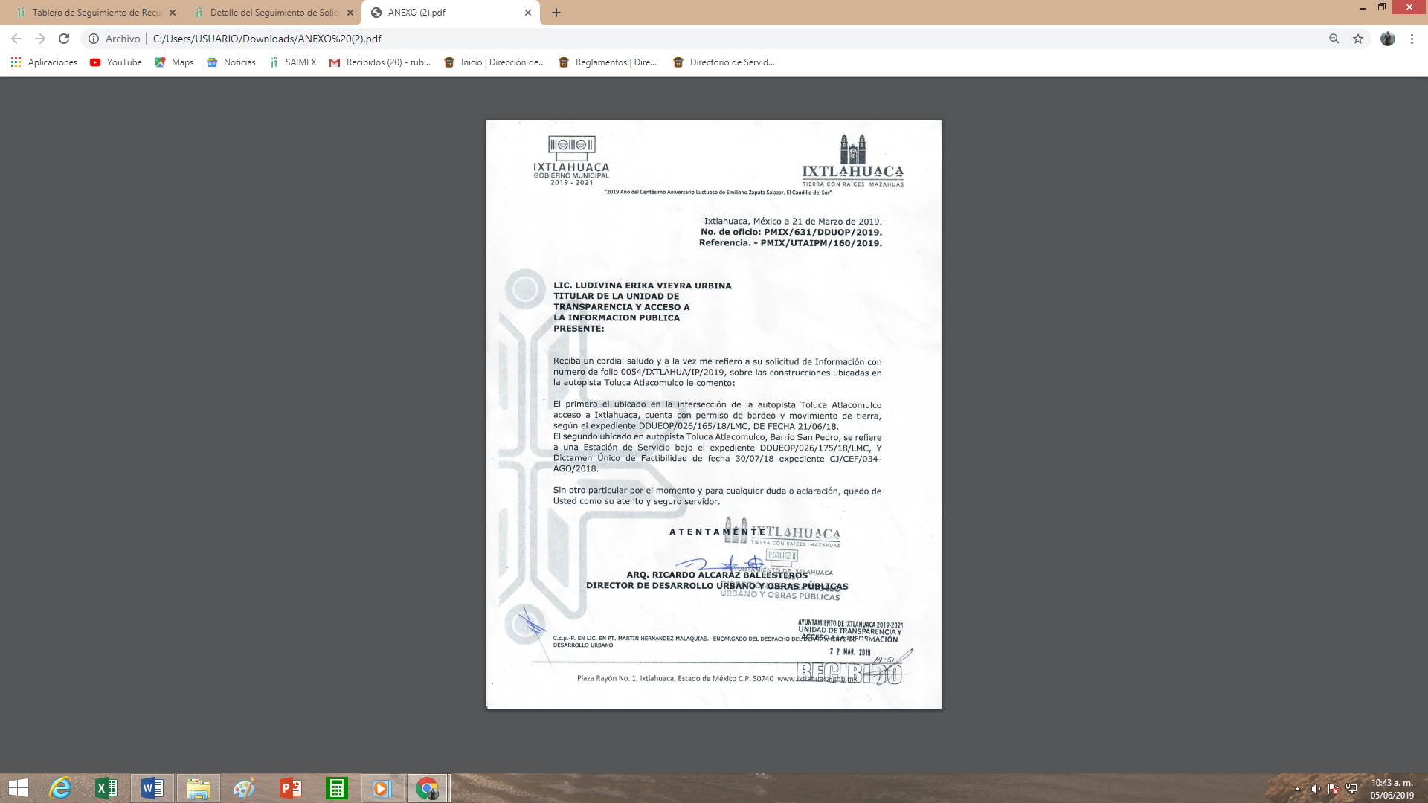

Tercero. Integración y trámite de los recursos de revisión.
Inconforme con la respuesta proporcionada por el SUJETO OBLIGADO, el hoy RECURRENTE interpuso el recurso de revisión materia del presente estudio el día primero de abril de dos mil diecinueve, en el que señaló como acto impugnado y razones o motivos de inconformidad, lo siguiente:

Acto impugnado:
“La respuesta emitida mediante oficio con numero de referencia PMIX/UTAIPM/160/2019 sobre la segunda construcción Ubicada en la Autopista Toluca Atlacomulco, la información que me envían no el la correcta.” (Sic)

Motivo de Inconformidad:
“No se me envío la información solicitada, por lo que le envío un mejor referencia, la solicitud a la obra que me refiero es a la localizada en las coordenadas 19°32'6.10"N latitud, 99°44'51.60"O longitud..” (sic)

Anexos: No adjuntó ningún archivo a su recurso de revisión.

Cuarto. Del turno del recurso de revisión.
En fecha primero de abril de dos mil diecinueve, el medio de impugnación le fue turnado a la Comisionada Presidenta Zulema Martínez Sánchez, por medio del sistema electrónico SAIMEX.

Por lo que en términos del artículo 185 fracción I de la Ley de Transparencia y Acceso a la información Pública del Estado de México y Municipios, el cinco de abril de dos mil diecinueve se dictó acuerdo por medio del cual se admitió el recurso de mérito al considerarse que es procedente, al cumplirse con los requisitos de procedencia y de procedibilidad establecidos en los artículos 178, 179 y 180 de la ley en la materia, los cuales están contenidos en la impugnación, determinándose en él, un plazo de siete días para que las partes manifestaran lo que a su derecho corresponda en términos del numeral arriba citado.

Quinto. De la etapa de instrucción.
De las constancias que integran el expediente del recurso de revisión que nos ocupa, se advierte que el SUJETO OBLIGADO adjuntó cuatro archivos electrónicos, así como su informe justificado, como se puede apreciar a continuación:

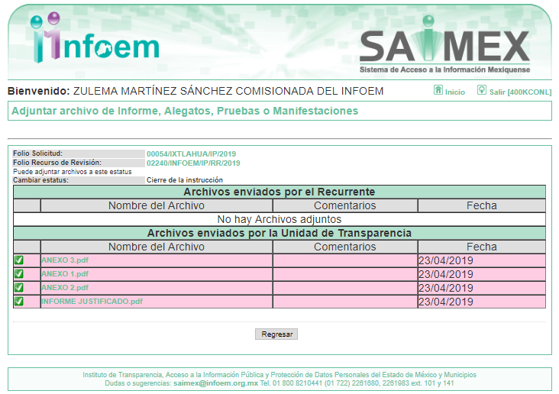

Sin embargo, no se pusieron a la vista por contener datos personales, susceptibles de ser clasificados a efecto de proteger el derecho a la privacidad de terceros, por su lado la parte RECURRENTE fue omisa en presentar, pruebas, alegatos y/o las manifestaciones que estimará convenientes, en el plazo establecido para tal efecto.

Por lo que se decretó el cierre de instrucción en fecha dos de mayo de dos mil diecinueve, en términos del artículo 185 fracción VI de la Ley de Transparencia y Acceso a la Información Pública del Estado de México y Municipios, y se ordenó turnar a efecto de que se emitiera la resolución que en derecho proceda, en fecha veintiocho de mayo de dos mil diecinueve, se ordenó ampliar el término a efecto de emitir el fallo correspondiente el cual se pronuncia de acuerdo a los siguientes:

CONSIDERANDOS

PRIMERO. Competencia.
Que el Instituto de Transparencia, Acceso a la Información Pública y Protección de Datos Personales del Estado de México y Municipios, es competente para conocer y resolver el presente recurso de revisión interpuesto por la parte RECURRENTE, conforme a lo dispuesto en los artículos 6, apartado A de la Constitución Política de los Estados Unidos Mexicanos; 5, párrafos vigésimo, vigésimo primero y vigésimo segundo, fracciones IV y V; de la Constitución Política del Estado Libre y Soberano de México; 1, 2, fracción II; 13, 29, 36, fracciones I y II; 176, 178, 179, 181 párrafo tercero y 185 de la Ley Transparencia y Acceso a la Información Pública del Estado de México y Municipios; 9, fracciones I y XXIV, 11 y 14 fracción I del Reglamento Interior del Instituto de Transparencia, Acceso a la Información Pública y Protección de Datos Personales del Estado de México y Municipios.

SEGUNDO. Sobre los alcances del recurso de revisión.
Derivado de la impugnación realizada, es preciso e importante señalar que el recurso de revisión inmerso en la Ley de Transparencia vigente en la entidad, tiene el fin y alcance que señalan los numerales 176, 179, 181 párrafo cuarto, 194 y 195 y demás aplicables de la Ley de Transparencia y Acceso a la Información Pública del Estado de México y Municipios vigente, el cual será analizado conforme a las actuaciones que obren en el expediente electrónico, con la finalidad de reparar cualquier posible afectación al derecho de acceso a la información pública y garantizando el principio rector de máxima publicidad.

TERCERO. Análisis de las causales de sobreseimiento.
Ahora bien, se procede al análisis del presente recurso, así como al contenido íntegro de las actuaciones que obran en el expediente electrónico, para así estar en posibilidad este Órgano Colegiado de dictar el fallo correspondiente conforme a derecho, tomando en consideración los elementos aportados por las partes y apegándose en todo momento al principio de máxima publicidad consagrado en nuestra Constitución Federal, Local y demás leyes aplicables en la materia, así como en los tratados internacionales en los que el Estado Mexicano sea parte, en concordancia con el artículo 8 de la Ley de Transparencia local.

Ahora bien, derivado del caso en concreto que nos ocupa, por cuestión de método y técnica jurídica, se procede a estudiar el presente, bajo la luz de lo que consagra la fracción III del artículo 192 de la Ley de Transparencia y Acceso a la Información Pública del Estado de México y Municipios, que establece:

“Artículo 192. El recurso será sobreseído, en todo o en parte, cuando una vez admitido, se actualicen alguno de los siguientes supuestos:
…
III. El sujeto obligado responsable del acto lo modifique o revoque de tal manera que el recurso de revisión quede sin materia;

Precepto legal que contiene cuatro elementos objetivos:

1.- El sujeto obligado responsable,
2.- Del acto,
3.- Que se modifique o revoque, y
4.- De tal manera que el medio de impugnación quede sin efecto o materia

El primer elemento normativo se actualiza ya que el sujeto obligado responsable es el Ayuntamiento de Ixtlahuaca.

El segundo elemento normativo es la existencia de un acto, en el caso en concreto que nos ocupa se actualiza con la existencia de la respuesta del sujeto obligado (primigeniamente otorgada), la cual precisamente es la que se impugna porque es la que a su decir sólo un dato no es el que pidió.

Cabe destacar que la respuesta que da el sujeto obligado, el precepto normativo en estudio, lo consagra como “acto”, esto es así, ya que las respuestas que emiten los sujetos obligados son considerados, (en el contexto que la propia Ley establece), como “actos”, sin los cuales no existiría certeza de la existencia o inexistencia de información pública, porque precisamente la evidencia notoria y especifica del actuar del sujeto obligado se observa a través de sus actos que necesariamente ejecuta y aplica al ejercer sus atribuciones legalmente conferidas.

La naturaleza jurídica de los actos que emiten los sujetos obligados están delimitados por la misma Ley antes aludida, ya que el hecho de emitir actos no previstas en el marco normativo que en transparencia rige su actuar, serían ilegales de estricto derecho, por lo que los “actos” a que se refiere esta fracción están contenidos en la Ley en cita, en específico:

“Artículo 53. Las Unidades de Transparencia tendrán las siguientes funciones:
I. Recabar, difundir y actualizar la información relativa a las obligaciones de transparencia comunes y específicas a la que se refiere la Ley General, esta Ley, la que determine el Instituto y las demás disposiciones de la materia, así como propiciar que las áreas la actualicen periódicamente conforme a la normatividad aplicable;
II. Recibir, tramitar y dar respuesta a las solicitudes de acceso a la información;
III. Auxiliar a los particulares en la elaboración de solicitudes de acceso a la información y, en su caso, orientarlos sobre los sujetos obligados competentes conforme a la normatividad aplicable;
IV. Realizar, con efectividad, los trámites internos necesarios para la atención de las solicitudes de acceso a la información;
V. Entregar, en su caso, a los particulares la información solicitada;
VI. Efectuar las notificaciones a los solicitantes;
VII. Proponer al Comité de Transparencia, los procedimientos internos que aseguren la mayor eficiencia en la gestión de las solicitudes de acceso a la información, conforme a la normatividad aplicable;
VIII. Proponer a quien preside el Comité de Transparencia, personal habilitado que sea necesario para recibir y dar trámite a las solicitudes de acceso a la información;
IX. Llevar un registro de las solicitudes de acceso a la información, sus respuestas, resultados, costos de reproducción y envío, resolución a los recursos de revisión que se hayan emitido en contra de sus respuestas y del cumplimiento de las mismas;
X. Presentar ante el Comité, el proyecto de clasificación de información;
XI. Promover e implementar políticas de transparencia proactiva procurando su accesibilidad;
XII. Fomentar la transparencia y accesibilidad al interior del sujeto obligado;
XIII. Hacer del conocimiento de la instancia competente la probable responsabilidad por el incumplimiento de las obligaciones previstas en la presente Ley; y
XIV. Las demás que resulten necesarias para facilitar el acceso a la información y aquellas que se desprenden de la presente Ley y demás disposiciones jurídicas aplicables.”

Es decir, la impugnación del Recurrente debe ser sobre la emisión de un “Acto” contenido en la hipótesis descrita en las fracciones II, V y VI, en las cuales se deja ver que la Unidad de Transparencia ha de efectuar las notificaciones a los solicitantes; lo que en el presente caso se actualiza como un acto atribuible al ente público y que se perfecciona con la respuesta dada por el sujeto obligado.

Ahora bien, por cuanto hace al tercer elemento normativo, es en esencia una condicional, consistente en que la dependencia o entidad responsable del acto impugnado (en el presente caso que un dato que pidió no era), la modifique o revoque; en cuanto hace a la modificación, ocurre cuando quien emitió su respuesta (acto o resolución), con posterioridad cambia la información proporcionada en un principio, cuyos resultados no dejan sin efectos la respuesta dada, sino que tiene por objeto añadir, suprimir, o sustituir datos, lo cual puede ser de forma parcial.

Por cuanto hace a la revocación, a diferencia de la modificación, ocurre cuando la dependencia o entidad responsable del acto o resolución impugnada (sujeto obligado), suprime, elimina o cancela la totalidad de su respuesta y emite otra en su lugar dejando sin efecto de lo que en un principio afecto al hoy recurrente; en el presente caso, se actualiza el sobreseimiento ya que en fecha veintitrés de abril de dos mil diecinueve, el sujeto obligado, mediante informe de justificación remitió información que en un principio no se envió, mediante lo cual modificó la respuesta en concreto.

Ahora bien, este Instituto considera que el sujeto obligado modificó su respuesta, ya que en el informe justificado envió información que una vez que se analizó se cae en la cuenta de que deja sin materia el presente asunto lo anterior es así por las siguientes consideraciones.

Recapitulando que el hoy recurrente requirió, le fuese entregado por parte del sujeto obligado lo siguiente:

“SOLICITO SABER QUE TIPO DE OBRA SE ESTA REALIZANDO EN LAS OBRAS LOCALIZADAS EN LOS CROQUIS ANEXOS ASÍ COMO EL PROCESO LEGAL QUE SE LES ESTE LLEVANDO.“(sic)

Como podemos apreciar el recurrente hace dos especificaciones muy precisas, comienza pidiendo conocer “…QUE TIPO DE OBRA SE ESTA REALIZANDO EN LAS OBRAS LOCALIZADAS EN LOS CROQUIS ANEXOS…”, y en segundo término, pero relacionado con el primer punto, desea conocer el proceso legal que se les esté llevando a dichas obras, a efecto de conocer o saber a qué obras se refiere remite las siguientes imágenes satelitales proporcionadas por google maps:
Imagen de Obra 1
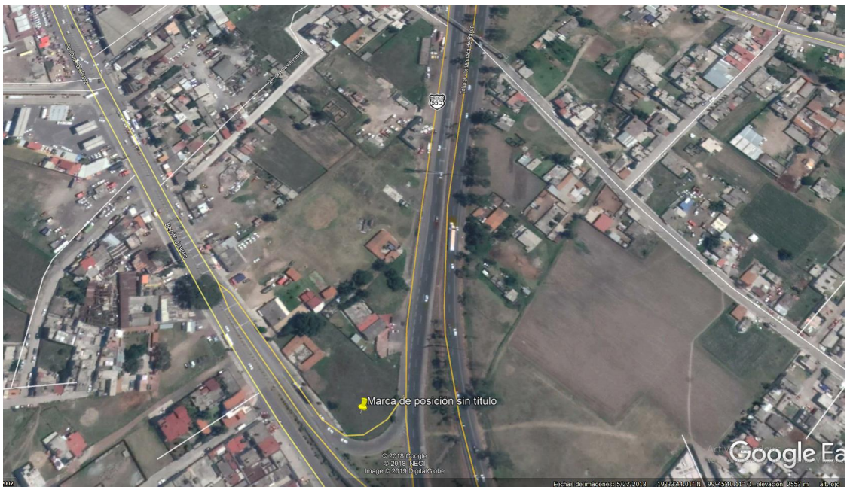 Imagen de obra 2
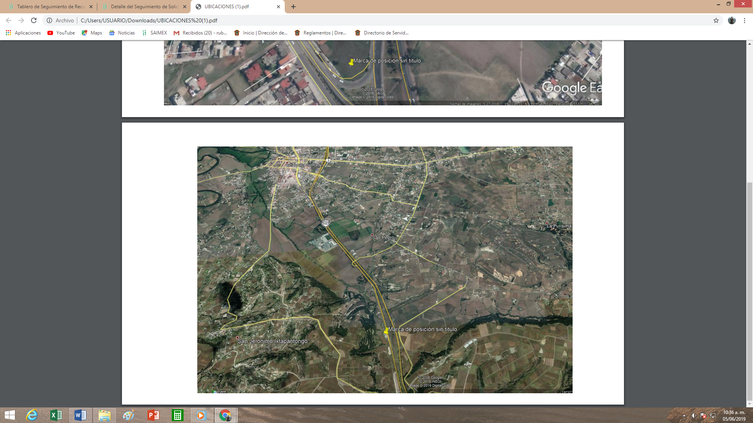

Para tal efecto el sujeto obligado manifestó lo siguiente:

Por cuestión de método y técnica jurídica se procederá a analizar cada uno de los casos de forma separada, es decir, se llevará el análisis por obra afecto de determinar si el derecho de acceder a la información pública por parte del hoy recurrente se vio vulnerado.

En ese sentido y a efecto de dar certeza a cerca de la materia objeto del derecho de acceso a la información sobre la que versa la presente resolución, la ponencia realizó una búsqueda de acuerdo a los mapas proporcionados por el hoy recurrente, y en relación con los indicadores que él originalmente marcó en los mapas, de acuerdo a lo siguiente:

OBRA 1

Marca en donde se fijó el sitio.

Como podemos apreciar el indicador se encuentra exactamente un una curva en “U” sin que se puedan apreciar más datos de referencia más que el propio baldío sobre el que se fijó el marcador, no obstante ello, se procedió a buscar esa locación, por ende a efecto de ubicarnos en ese sitio, se toman en cuenta las referencias de que se encuentra en la intersección de la autopista Toluca-Atlacomulco y la entrada a Ixtlahuaca, como a continuación se podrá apreciar:

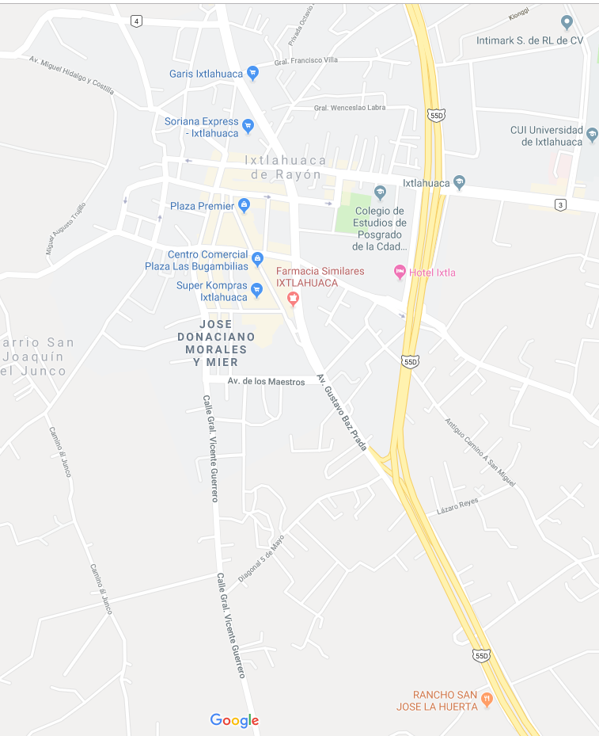
Marca en donde se fijó el sitio.

Al convertirlo a imagen satelital, se desprende el siguiente mapa:

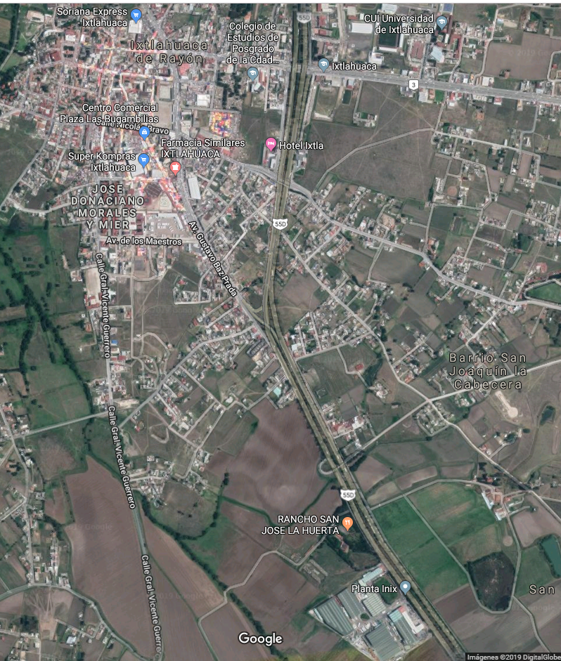
Marca en donde se fijó el sitio.
Del acercamiento a dicho sitio, se aprecian las siguientes imágenes:

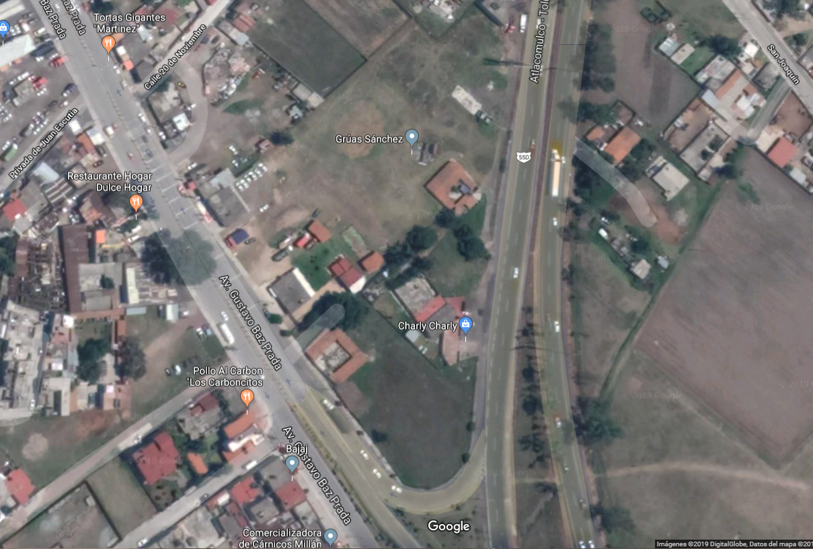

Como podemos apreciar la construcción de la cual se requiere saber qué tipo de obra se está realizando, el sujeto obligado contestó: “El primero ubicado en la intersección de la autopista Toluca- Atlacomulco acceso a Ixtlahuaca, cuenta con permiso de bardeo y movimiento de tierra, según el expediente DDUEOP/026/165/18/LMC DE FECHA 21/06/2018”, de lo cual el recurrente no hizo manifestación alguna que haga caer en la cuenta que es su deseo inconformarse por la contestación dada, estamos ante un acto consentido, lo anterior es así porque a través de su impugnación a través del SAIMEX, de forma expresa señalo: “La respuesta emitida mediante oficio con numero de referencia PMIX/UTAIPM/160/2019 sobre la segunda construcción Ubicada en la Autopista Toluca Atlacomulco, la información que me envían no el la correcta.” (Sic), como podemos apreciar el recurrente de forma muy clara hace referencia a que respecto de la segunda construcción la información no fue la correcta, se infiere entonces que por lo que hace a la primer construcción, quedó colmado el derecho de acceso a la información del hoy recurrente, pues le hace de su conocimiento que tipo de obra se está realizando y el expediente a través del cual se está desarrollando la obra, ahora, si bien es cierto que de cada una de las obras requiere que es lo que se está haciendo así como el proceso legal que se les esté llevando, y que de forma específica no hace referencia el sujeto obligado, lo cierto es que con el número de expediente se colma ese punto, se cae en tal cuenta por que el hoy recurrente no hizo mención alguna, como se repite,. de forma tajante dice: “…sobre la segunda construcción (…), la información que me envían no el la correcta…”, no queda lugar a dudas que excluye de forma intencional y meramente de forma voluntaria a la obra uno (1), pues de ella ni siquiera mención hizo al momento de impugnar la respuesta del sujeto obligado.

Luego entonces, se advierte la existencia de un acto consentido en la falta de impugnación de la información contenida en respuesta de las dos obras antes referidas, pues el recurrente no aduce cuestiones como que no se remitió dato alguno, o que era ilegible o que simplemente no abriera tal archivo informático, no, en ello no repara ni se advierte de la lectura del texto impugnatorio cuestión de tal índole, lo que se constituye como un acto consentido propiamente dicho, porque la materia de la información solicitada fue satisfecha y no recurrida.

Es necesario decir que estamos ante actos consentidos por haber sido satisfechos o colmados; pues no se aprecia que la contestación dada a los puntos de mérito del texto petitorio, le causen molestia al particular, y es que bastaba que el entonces peticionario se inconformase de que no se le entregó la información de la obra uno(1) o que no era la que pidió, para que este Órgano resolutor advirtiera que es su voluntad y único deseo el combatir aquel punto, es decir, no podemos inferir a partir de una no impugnación que una inconformidad es positiva u objetiva o que sí existió, pues se parte de la idea que una premisa constituida para advertir circunstancias tangibles u observables han de hacer notar la existencia ya sea de una consciencia volitiva (concreta) o de una cosa cierta.

Por el contrario cuando el recurrente emplea aforismos para impugnar la respuesta, se debe abocar a los puntos que combate cuando del propio análisis del resolutor o del dicho del accionante, o ambos, se desprende que están colmados los puntos que se solicitaron, que se atendieron y que no se debaten. Pues de forma apodíctica ha sido vertida la voluntad del recurrente de forma expresa en impugnar sólo aquel punto que visiblemente le afecto en su esfera jurídica y que por ende se aprecia en su texto agravioso.

El acto consentido [propiamente dicho], se aprecia en el presente asunto, pues de forma expresa el recurrente ha de aceptar de forma positiva, tangible y real, que la información proporcionada por el sujeto obligado del punto uno (1), colma su solicitud, pues no es necesario (al no establecerse en norma alguna), que se deba decir por parte de la recurrente (ya sea de forma expresa o tácita) que no desea impugnar la contestación, máxime que le fue respondida en los términos pedidos, en otras palabras, el particular tiene la gnosis de que no desea impugnar lo que ya le remitieron o no le causa molestia, y por ende se configura un acto consentido relativo a lo solicitado en el punto antes señalado.

Se afirma que es un acto consentido, porque el hoy recurrente habría tenido la libertad en su momento procesal oportuno de impugnar lo contestado, al evocar silogismos que denotaran su agravio ante la respuesta, sin embargo, ha de haber hecho lo contrario, de sus premisas excluye de forma intencional y con conocimiento de causa la información pedida respecto de la construcción ubicada en la intersección de la autopista Toluca- Atlacomulco acceso a Ixtlahuaca, cuyo permiso es para el bardeo y movimiento de tierra, según el expediente DDUEOP/026/165/18/LMC DE FECHA 21/06/2018; al no emitir pronunciamiento alguno, el recurrente ha de expresarse de tal suerte que es indubitable e indefectible, su puntualizada intención volitiva de no impugnar tal rubro; es positiva tal afirmación cuya trascendencia afecte la presente resolución porque no debe dejarse de lado el análisis de cada punto controvertido expuesto en el recurso de revisión, por lo que una vez expuesto lo anterior, se colige que la recurrente consiente la entrega de la información de este punto, pues como se repite, de forma muy clara impugna: “…sobre la segunda construcción (…), la información que me envían no el la correcta…”, excluyendo intencionalmente lo referente a la primera.

Lo anterior es así debido a que cuando el solicitante no expresa razón o motivo de inconformidad en contra de todos los rubros de la respuesta que pudieran ser un agravio a su derecho, los mismos deben estimarse atendidos. Sirve de apoyo a lo anterior, por analogía, la Tesis Jurisprudencial Número 3ª./J.7/91, publicada en el Semanario Judicial de la Federación y su Gaceta bajo el número de registro 174,177, que establece lo siguiente:

REVISIÓN EN AMPARO. LOS RESOLUTIVOS NO COMBATIDOS DEBEN DECLARARSE FIRMES. Cuando algún resolutivo de la sentencia impugnada afecta a la recurrente, y ésta no expresa agravio en contra de las consideraciones que le sirven de base, dicho resolutivo debe declararse firme. Esto es, en el caso referido, no obstante que la materia de la revisión comprende a todos los resolutivos que afectan a la recurrente, deben declararse firmes aquéllos en contra de los cuales no se formuló agravio y dicha declaración de firmeza debe reflejarse en la parte considerativa y en los resolutivos debe confirmarse la sentencia recurrida en la parte correspondiente.

Así, la parte de la solicitud sobre la que no se expresó inconformidad, debe declararse consentida por la hoy Recurrente, ya que no pueden producirse efectos jurídicos tendentes a revocar, confirmar o modificar la parte de la respuesta con relación a la parte de la solicitud que no fue motivo de disenso ya que se infiere un consentimiento de La Recurrente ante la falta de impugnación eficaz. Sirve de sustento a lo anterior, por analogía, la tesis jurisprudencial número VI.3o.C. J/60, publicada en el Semanario Judicial de la Federación y su Gaceta bajo el número de registro 176,608 que a la letra dice:

ACTOS CONSENTIDOS. SON LOS QUE NO SE IMPUGNAN MEDIANTE EL RECURSO IDÓNEO. Debe reputarse como consentido el acto que no se impugnó por el medio establecido por la ley, ya que si se hizo uso de otro no previsto por ella o si se hace una simple manifestación de inconformidad, tales actuaciones no producen efectos jurídicos tendientes a revocar, confirmar o modificar el acto reclamado en amparo, lo que significa consentimiento del mismo por falta de impugnación eficaz.

Ahora bien respecto de la otra obra a que hace referencia en su solicitud de información y a efecto de dar certeza a cerca de la materia objeto del derecho de acceso a la información sobre la que versa la presente resolución, la ponencia realizó una búsqueda en los mapas proporcionados por el hoy recurrente, en relación con los indicadores que él originalmente marcó en los mapas, de acuerdo a lo siguiente:
Construcción 2
Indicador colocado por el recurrente.

Poblado de San Jerónimo Ixtapantongo.
Carretera Toluca-Atlacomulco, dirección a Toluca

Ixtlahuaca de Rayón
Poblado de San Pedro

Como podemos apreciar el indicador se encuentra exactamente enfrente del poblado de San Jerónimo Ixtapantongo, y del otro lado se aprecia que sale una desviación hacia la derecha, hacia la carretera llamada Antiguo Camino a San Miguel, por ende a efecto de ubicarnos en ese sitio, se toman en cuenta las referencias antes descritas, como a continuación se podrá apreciar:
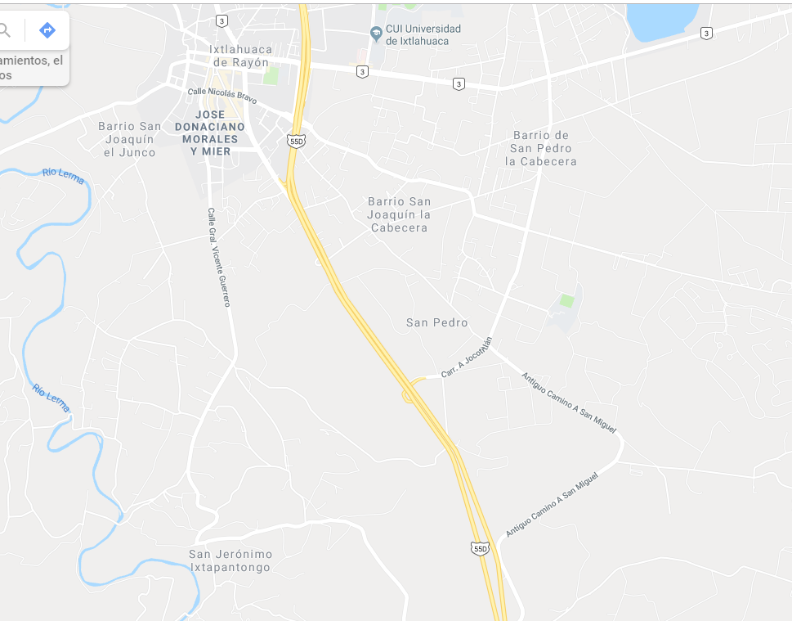
Marca en donde se fijó el sitio.
Al convertirlo a imagen satelital, se desprende el siguiente mapa:
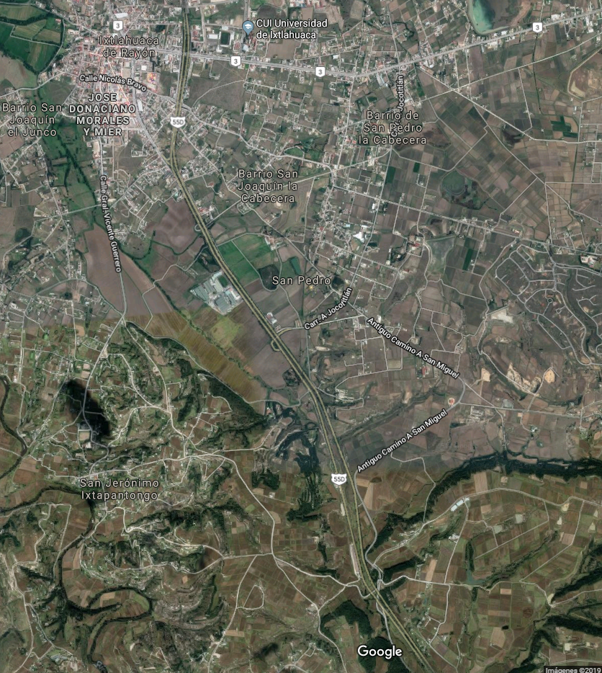
Del acercamiento a dicho sitio, se aprecian las siguientes imágenes:
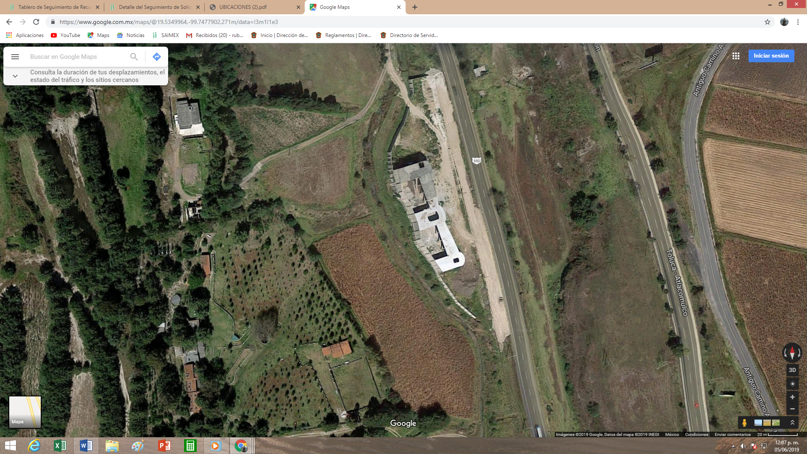

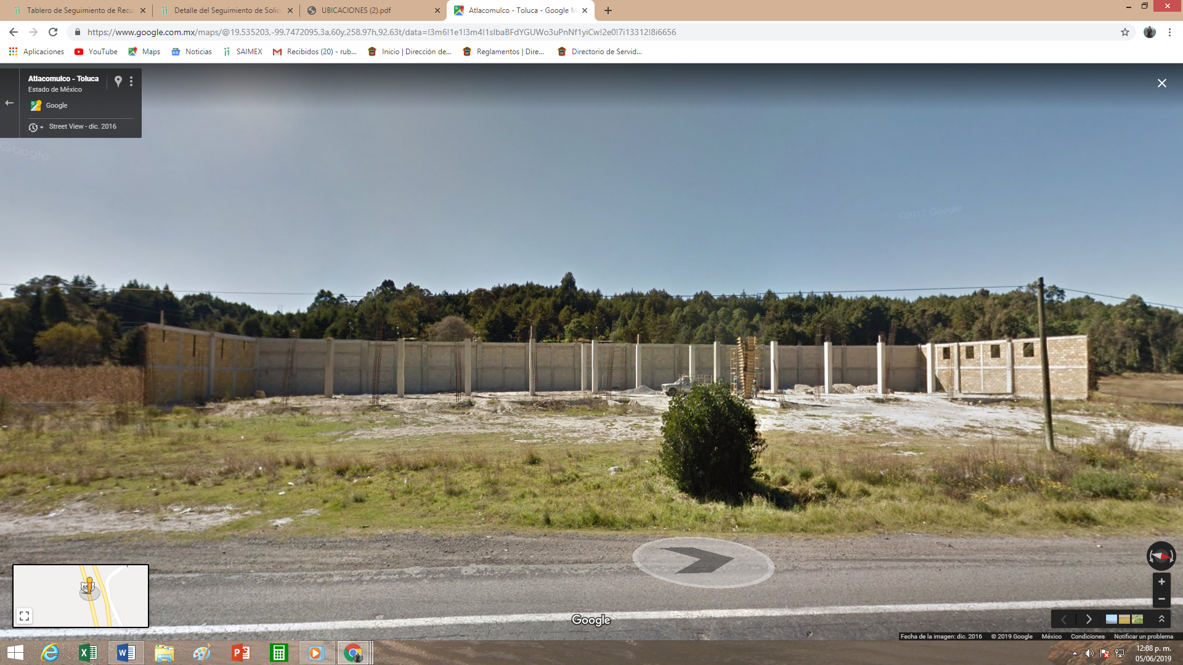

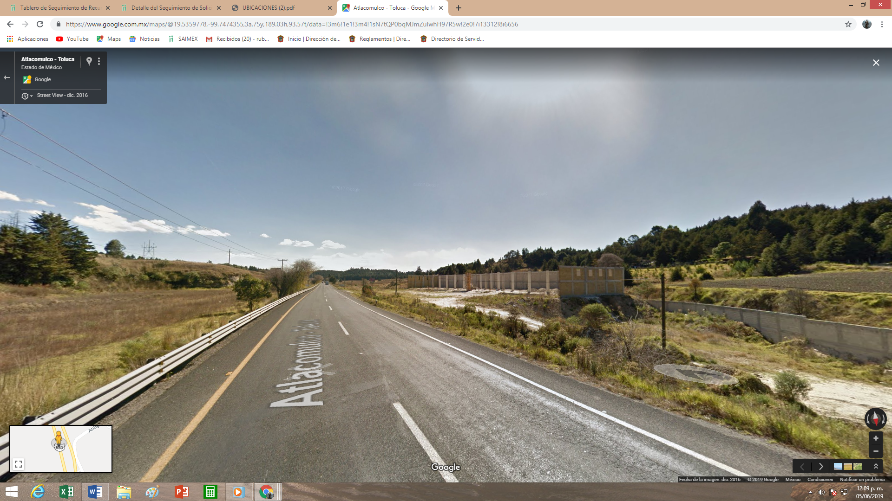

Como se puede apreciar, la obra a la que hace referencia el hoy recurrente está sobre la autopista Toluca-Atlacomulco, rumbo a Toluca, sin embargo, el recurrente interpuso su recurso de revisión específicamente por esta obra al referir que no es la que el solicitó, como podemos apreciar a continuación:

Acto impugnado:
“La respuesta emitida mediante oficio con numero de referencia PMIX/UTAIPM/160/2019 sobre la segunda construcción Ubicada en la Autopista Toluca Atlacomulco, la información que me envían no el la correcta.” (Sic)

Motivo de Inconformidad:
“No se me envío la información solicitada, por lo que le envío un mejor referencia, la solicitud a la obra que me refiero es a la localizada en las coordenadas 19°32'6.10"N latitud, 99°44'51.60"O longitud..” (sic)
Sin embargo, en el informe justificado el sujeto obligado remitió entre otras cosas el siguiente informe:

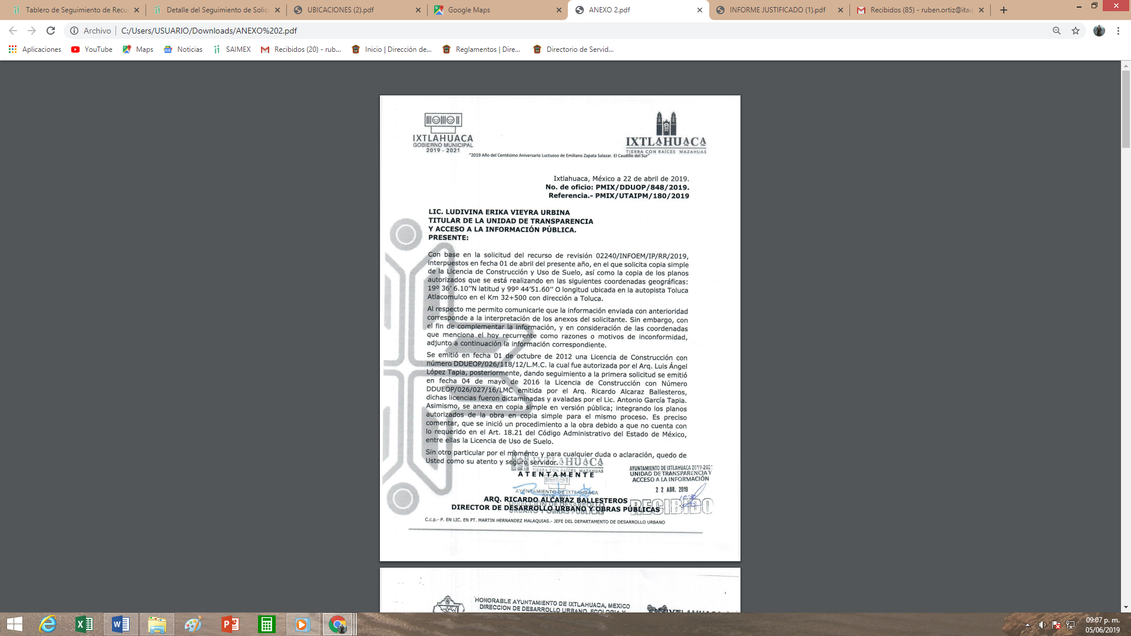

Como se puede apreciar el sujeto obligado, refiere que las coordenadas específicamente plasmadas en los motivos de inconformidad son atingentes a los que hizo notar en el mapa enviado en la solicitud primigenia, al referir: “…las siguientes coordenadas geográficas 19°36’6.10 N latitud y 99° 44’51.60 O longitud ubicada en la autopista Toluca Atlacomulco en el KM 32+500 con dirección a Toluca. Al respecto me permito comunicarle que la información enviada con anterioridad corresponde a la interpretación de los anexos del solicitante…” (sic)

Es decir, la información enviada desde un principio corresponde a lo solicitado por el hoy recurrente, en los anexos del informe justificado se aprecia con claridad que la obra a la que hace referencia en el mapa adjunto en su escrito inicial de solicitud, es la ubicada en las coordenadas geográficas 19°36’6.10 N latitud y 99° 44’51.60 O longitud ubicada en la autopista Toluca Atlacomulco en el KM 32+500 con dirección a Toluca, que él mismo vuelve a proporcionar en su Recurso de Revisión, tal como lo sostiene el sujeto obligado.

Sin embargo, dicho informe justificado no se puso a la vista del hoy recurrente ya que contiene datos susceptibles de ser testados, por ende a efecto de colmar y satisfacer el derecho de acceso a la información del hoy recurrente el sujeto obligado deberá entregar los anexos ya enviados pero debidamente clasificados a efecto de proteger derechos privados de terceros.

Ahora bien, del texto de la información se aprecia que el recurrente sólo quiere saber el tipo de obra que se está realizando en los predios antes identificados, nunca solicitó copia simple de la Licencia de Construcción y uso de suelo, tampoco solicitó planos autorizados de dichas obras, ni siquiera en plus petitio en su impugnación, el sujeto obligado entregó información de más que no se le solicitó, como se aprecia en citado oficio enviado como anexo al informe justificado, como se aprecia a continuación:

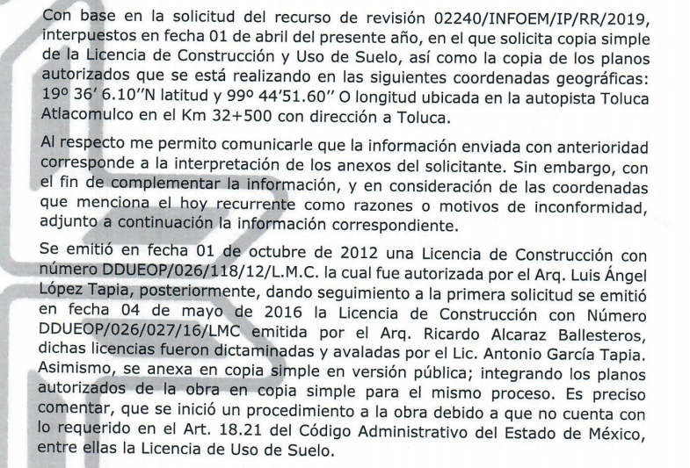

En dichos anexos se adjunta la localización de la obra que corresponde a la que originalmente se pidió lo cual colma el derecho de acceso a la información pues da la certeza de que la información originalmente enviada colmaba la solicitud de información, sin embargo, se remitió información no pedida y mal protegida, como lo son las licencias de construcción y planos de la obra.

Por ende a efecto de colmar el derecho de acceso el sujeto obligado deberá enviar sólo los planos en versión pública donde se aprecie la ubicación de la obra ubicada a decir del recurrente y del propio sujeto obligado en las coordenadas geográficas 19°36’6.10 N latitud y 99° 44’51.60 O longitud ubicada en la autopista Toluca Atlacomulco en el KM 32+500 con dirección a Toluca, sin planos ni licencias de construcción al no ser materia del presente asunto, cabe hacer mención que el pronunciamiento vertido en el oficio número PMIX/DDUOP/848/2019 de fecha veintidós de abril de dos mil diecinueve fue emitido por autoridad competente en uso de sus facultades que le confiere la ley, el sello, los membretes y la firma hacen prueba de ello como se muestra a continuación:

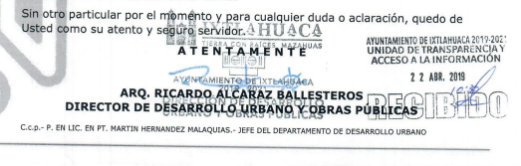

Por lo que esta autoridad colegiada no tiene las funciones ni atribuciones para validar o valorar que la información remitida sea cierta o verdadera, sino que sólo está facultada para vigilar y garantizar que la información como es generada poseída o administrada por el sujeto obligado sea entregada a las personas que la solicitan.
Por otro lado es de suma importancia referir que en el acuerdo mediante el cual se clasifica la información como confidencial remitido en los anexos del informe justificado, se aprecia lo siguiente:
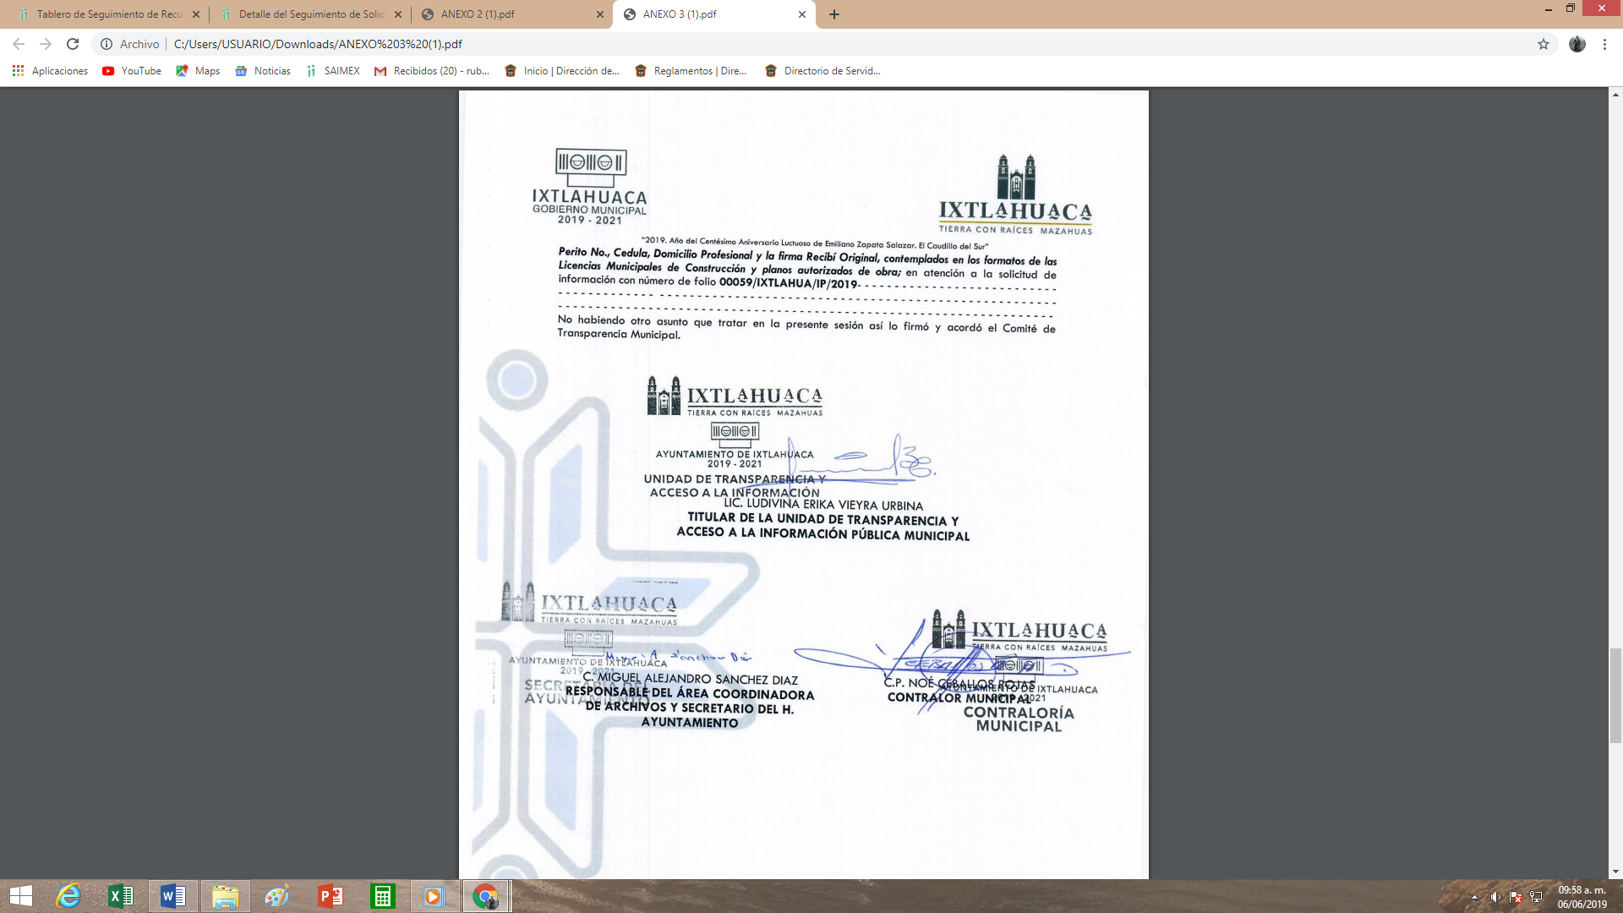
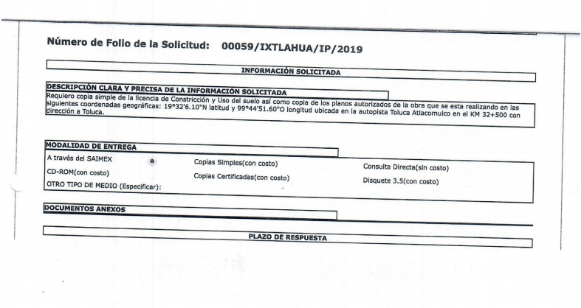

Como se aprecia el acuerdo de clasificación fue hecho para información que da atención a la solicitud de número 00059/IXTLAHUA/IP/2019, sin embargo, la solicitud de información que dio origen al recurso de revisión en que se resuelve fue la solicitud de información número 00054/IXTLAHUA/IP/2019, es decir, el acuerdo de clasificación era para dar atención a otro recurso diferente al en que se resuelve, pues incluso la materia es de otra naturaleza, atingente a planos estructurales, licencias de construcción y planos urbanos, cuando en el presente asunto sólo se pidió saber qué obra se estaba construyendo y el proceso legal que se le esté llevando.

Respecto a este último punto en el mismo oficio número PMIX/DDUOP/848/2019 de fecha veintidós de abril de dos mil diecinueve emitido por el arquitecto Ricardo Alcaraz Ballesteros Director de Desarrollo Urbano y Obras Públicas, refiere que: “…Es preciso comentar, que se inició un procedimiento a la obra debido a que no cuenta con lo requerido en el Art. 18.21 del Código Administrativo del Estado de México, entre ellas la Licencia de Uso de Suelo.”, es decir, este último punto colma el derecho de acceso la información, pues de la obra a que hace referencia tanto en su solicitud primigenia mostrada mediante una imagen satelital, como con las coordenadas geográficas proporcionadas en las razones o motivos de inconformidad en su recurso de revisión, se aprecia que es la obra que requiere y con este último dato se colma su deseo de saber el proceso legal que se le está llevando a la obra, pues no cuenta con los requisitos previstos en el artículo 18.21 del Código Administrativo del Estado de México, que establece, entre otras cosas:

“Artículo 18.21. A la solicitud de licencia de construcción se acompañará como mínimo:
I. Documento que acredite la personalidad del solicitante;
II. Documento que acredite la propiedad o la posesión en concepto de propietario del inmueble;
III. De acuerdo al tipo de licencia de construcción que se solicite, adicionalmente se requerirá:
A). Para obra nueva, así como para la ampliación, modificación o reparación que afecte elementos estructurales de una obra existente:
1. Licencia de uso del suelo, autorización de conjunto urbano o, en los casos que impliquen la construcción de más de diez viviendas o de un coeficiente de utilización del suelo de tres mil o más metros cuadrados de construcción en otros usos, constancia de viabilidad, autorización de subdivisión o de condominio según corresponda, expedida por la Secretaría de Desarrollo Urbano y Metropolitano.
2. Constancia de alineamiento y número oficial;
3. Planos arquitectónicos del proyecto, firmados por Director Responsable de Obra y/o Corresponsable de Obra.
4. Planos arquitectónicos del proyecto en los que se indiquen los pisos, departamentos, viviendas o locales que serán áreas privativas o del dominio exclusivo de los condóminos, los elementos comunes de la construcción y las áreas de uso común del inmueble, así como tabla de indivisos, firmados por el Director Responsable de Obra y/o Corresponsable de Obra, en el caso de construcciones en régimen de propiedad en condominio.
5. Planos estructurales, firmados por el Director Responsable de Obra y/o Corresponsable de Obra.
6. Planos de instalaciones hidráulicas, sanitarias, eléctricas y especiales, firmados por el Director Responsable de Obra y/o Corresponsable de Obra.
7. Constancia de terminación de obra, en los casos de ampliación, modificación o reparación de la obra existente.
8. Evaluación técnica de factibilidad de agua, drenaje, alcantarillado y tratamiento de aguas residuales o documento que acredite la existencia y dotación de agua potable para el desarrollo que se pretende, así como incorporación a los sistemas de agua potable y alcantarillado, el cual será emitido por la Comisión del Agua del Estado de México o autoridad competente, en su caso.
9. Tratándose de conjuntos urbanos, condominios y lotificaciones de vivienda, industriales, comerciales, de servicios y mixtos, la evaluación técnica de factibilidad de agua, drenaje, alcantarillado y tratamiento de aguas residuales será exigible para la asignación de obligaciones en materia de infraestructura, vinculantes a la autorización que emita la Secretaría de Desarrollo Urbano y Metropolitano, conforme a lo dispuesto por el Libro Quinto del presente Código y su Reglamento, así como la Ley del Agua para el Estado de México y Municipios.”

Cuestión que da certeza que dicha obra se encuentra en procedimiento administrativo, pues el carecer de la licencia de uso de suelo como el propio sujeto obligado lo señaló, da cabida a que se le sancione de acuerdo a los siguientes dispositivos jurídicos:

Artículo 18.71. El incumplimiento o infracción a las disposiciones del presente Libro, de las Normas Técnicas, de los planes de desarrollo urbano, de las licencias de construcción y de los alineamientos oficiales y demás normatividad aplicable, será sancionada por las autoridades municipales o estatales, según corresponda, conforme al procedimiento establecido en el Código de Procedimientos Administrativos del Estado de México. Las infracciones se sancionarán con:

I. Clausura provisional o definitiva, parcial o total de funcionamiento;
II. Demolición, parcial o total de construcciones;
III. Retiro de materiales, instalaciones o equipos;
IV. Revocación de la licencia otorgada;
V. Multa, atendiendo a la gravedad de la infracción;
VI. Amonestación por escrito al Director Responsable de Obra y/o al Corresponsable de Obra.
VII. Suspensión temporal por dos años de la autorización como Director Responsable de Obra y/o como Corresponsable de Obra.
VIII. Cancelación de la autorización corno Director Responsable de Obra y/o como Corresponsable de Obra.
IX. Impedimento para obtener licencias de construcción en el Estado de México.”

Como podemos apreciar el sujeto obligado en este punto da certeza del proceso legal que se le está llevando a la obra, es decir, los elementos que no se proporcionaron en un principio que fueron adheridos en informe de justificación es el procedimiento en que se encuentra la obra que se pidió desde un inicio, es decir, el sujeto obligado modifica su respuesta, en ese sentido, el cuarto elemento normativo de la figura legal del sobreseimiento, consistente en: “…de tal manera que el medio de impugnación quede sin materia…”, en el presente caso, se actualiza tal circunstancia, ya que el acto impugnado que dio origen al presente recurso quedó sin materia pues se adhirió a su contestación original información que no se proporcionó en un principio y que da certeza al recurrente, pues en la contestación primigenia, no se hizo pronunciamiento de aquello.

Derivado de lo anterior, este Instituto considera que se actualiza la causal de sobreseimiento establecida en el artículo 192, fracción III de la Ley de Transparencia y Acceso a la Información Pública del Estado de México y Municipios, ya que deja sin materia los actos impugnados, que a la letra señala:

“Artículo 192. El recurso será sobreseído, en todo o en parte, cuando una vez admitido, se actualicen alguno de los siguientes supuestos:
…
III. El sujeto obligado responsable del acto lo modifique o revoque de tal manera que el recurso de revisión quede sin materia.”

Vista al Órgano Interno de Control

Es necesario resaltar que el recurso de revisión previsto en la Ley de la materia no es el medio para investigar y en su caso, sancionar a servidores públicos por las probables violaciones a la ley de la materia; sin embargo, dada la información que se emitió en respuesta se dará vista al área competente para que en ejercicio de sus atribuciones realice las investigaciones pertinentes por las omisiones detectadas y atribuibles al Sujeto Obligado.

Por ello, es conveniente señalar la fracción X, del artículo 36, de la Ley de Transparencia y Acceso a la Información Pública del Estado de México y Municipios, que establece:

“Artículo 36. El Instituto tendrá, en el ámbito de su competencia, las siguientes atribuciones:
(…)
X. Hacer del conocimiento del órgano de control interno o equivalente de cada Sujeto Obligado las infracciones a esta Ley;
(…)”
(Énfasis añadido)

Asimismo, este Pleno hará del conocimiento al Órgano de Control Interno de este Instituto las infracciones en que el Sujeto Obligado incurrió, toda vez que la naturaleza de investigar y sancionar corresponde a un ente distinto a éste, a través de un procedimiento diferente al recurso de revisión, lo cual se encuentra previsto en la Ley de Transparencia Acceso a la Información Pública del Estado de México y Municipios específicamente en sus artículos 190 y 223, que señalan lo siguiente:

“Artículo 190. Cuando el Instituto determine durante la sustanciación del recurso de revisión que pudo haberse incurrido en una probable responsabilidad por el incumplimiento a las obligaciones previstas en esta Ley y las demás disposiciones jurídicas aplicables en la materia, deberá hacerlo del conocimiento del órgano de control interno de la instancia competente para que éste inicie, en su caso, el procedimiento de responsabilidad respectivo, cuyo resultado deberá de ser informado al Instituto.

Artículo 223. El Instituto dará vista a la Contraloría Interna y Órgano de Control y Vigilancia en términos de la Ley de Responsabilidades de los Servidores Públicos del Estado y Municipios, para que determine el grado de responsabilidad de quienes incumplan con las obligaciones de la presente Ley.”
(Énfasis añadido)

Lo anterior, en razón de que, el Sujeto Obligado proporcionó en su informe justificado datos susceptibles de ser testados como la clave catastral, planos estructurales de obra privada, cuya divulgación puede trasgredir la esfera de terceros.

Por lo tanto, es menester dar vista al Órgano de Control Interno de este Instituto para que en ejercicio de sus atribuciones atienda las directivas marcadas en la propia Ley de la materia, con fundamento en el artículo 190 de la ley de la materia, el cual señala que cuando este órgano determine durante la sustanciación del recurso de revisión que pudo haberse incurrido en una probable responsabilidad por el incumplimiento a las obligaciones previstas en esta Ley y las demás disposiciones jurídicas aplicables en la materia, deberá hacerlo del conocimiento del órgano de control interno de la instancia competente para que éste inicie, en su caso, el procedimiento de responsabilidad respectivo, cuyo resultado deberá de ser informado al Instituto.

Por último, hemos de decir que las razones o motivos de inconformidad son fundadas por las razones y motivos anteriormente expuestos en el cuerpo de la presente resolución.

Por todo lo anterior con fundamento en el artículo 186 fracción I de la Ley de Transparencia y Acceso a la Información Pública del Estado de México y Municipios, se SOBRESEE la respuesta inmersa en el expediente electrónico del recurso de revisión 02240/INFOEM/IP/RR/2019 que ha sido materia del presente fallo, por lo antes expuesto y fundado, este Pleno:

RESUELVE

PRIMERO. Se SOBRESEE el recurso de revisión número 02240/INFOEM/IP/RR/2019, porque al modificar la respuesta, el recurso de revisión quedó sin materia en términos del Considerando TERCERO de la presente resolución.

SEGUNDO. Notifíquese la presente resolución al Titular de la Unidad de Transparencia del Sujeto Obligado mediante el SAIMEX.

TERCERO. Notifíquese al recurrente mediante el SAIMEX, la presente resolución, haciéndole saber que de conformidad con lo establecido en el artículo 196 de la Ley de Transparencia y Acceso a la Información Pública del Estado de México y Municipios, podrá impugnarla vía Juicio de Amparo en los términos de las leyes aplicables.

CUARTO. Gírese oficio al Titular de la Contraloría Interna y Órgano de Control y Vigilancia de este Instituto, de conformidad con el artículo 190 de la Ley de Transparencia y Acceso a la Información Pública del Estado de México y Municipios determine lo conducente, en términos del considerando TERCERO de la presente resolución.

ASÍ LO RESUELVE, POR UNANIMIDAD DE VOTOS, EL PLENO DEL INSTITUTO DE TRANSPARENCIA, ACCESO A LA INFORMACIÓN PÚBLICA Y PROTECCIÓN DE DATOS PERSONALES DEL ESTADO DE MÉXICO Y MUNICIPIOS, CONFORMADO POR LOS COMISIONADOS ZULEMA MARTÍNEZ SÁNCHEZ, EVA ABAID YAPUR, JOSÉ GUADALUPE LUNA HERNÁNDEZ (VOTO PARTICULAR), JAVIER MARTÍNEZ CRUZ Y LUIS GUSTAVO PARRA NORIEGA, EN LA EN LA VIGESIMA SEGUNDA SESIÓN ORDINARIA CELEBRADA EL DOCE DE JUNIO DE DOS MIL DIECINUEVE, ANTE EL SECRETARIO TÉCNICO DEL PLENO, ALEXIS TAPIA RAMÍREZ. . ==============================================================

Zulema Martínez Sánchez
Comisionada Presidenta
(Rúbrica)

José Guadalupe Luna Hernández
Comisionado
(Rúbrica)

Eva Abaid Yapur
Comisionada
(Rúbrica)

Luis Gustavo Parra Noriega
Comisionado
(Rúbrica)

Javier Martínez Cruz
Comisionado
(Rúbrica)

Alexis Tapia Ramírez
Secretario Técnico del Pleno
(Rúbrica)

Esta hoja corresponde a la resolución de fecha doce de junio de dos mil diecinueve, emitida en el recurso de revisión 02240/INFOEM/IP/RR/2019.
OSAM/ROA

